Соревнования по баскетболу проходят в школах района


В ноябре 2021 года на базах общеобразовательных учреждений проводились соревнования Школьной баскетбольной лиги «КЭС-БАСКЕТ» в сезоне 2021-2022 гг. среди юношей и девушек. В целях обеспечения санитарно–эпидемиологического благополучия детского населения и снижения рисков инфекционной заболеваемости детей в организованных коллективах, школьный и зональный этапы соревнований проводились на базах общеобразовательных учреждений. Так в спортивном зале МБОУ СОШ с.Бестянка соревнования по баскетболу проведены среди учащихся 7-8 классов. Игра прошла со счетом 24:12 в пользу 8 класса. Среди 9 а и 9 б классов игра завершилась со счетом 46:22 в пользу 9 а класса.
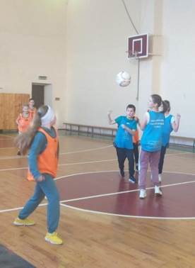
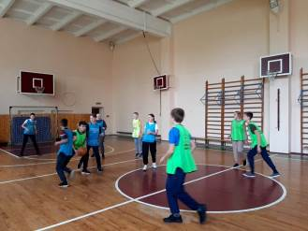
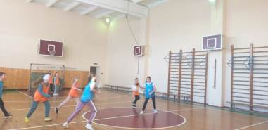
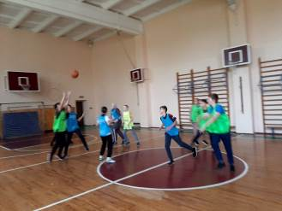
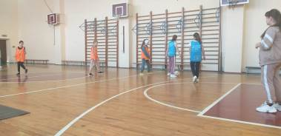
Соревнования по баскетболу прошли и на базе спортивного зала МБОУ СОШ с.Пионер. Соревнования в 5,6 классах МБОУ СОШ с.Пионер. Победу одержали ученики 5 класса.
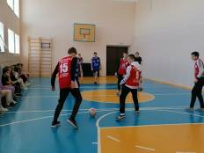
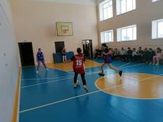
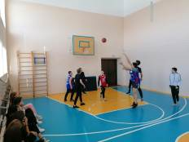
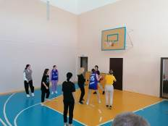
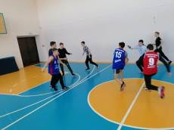
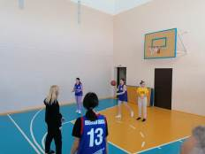
С 22 по25 ноября соревнования проводились в новом отремонтированном за спортивном зале МБОУ СОШ с.Поселки. Игры проводились среди юношей-старшеклассников.
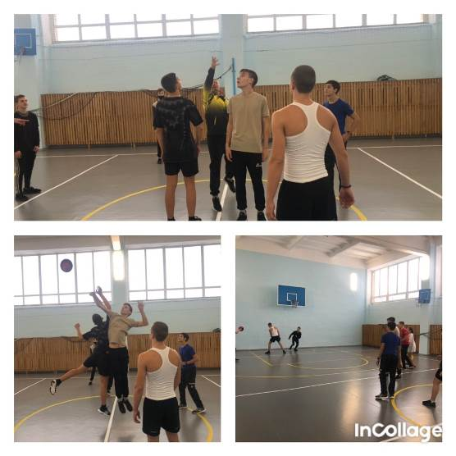

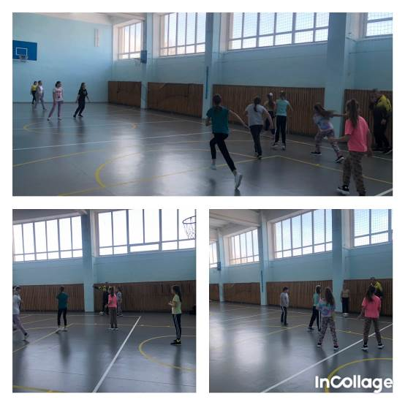

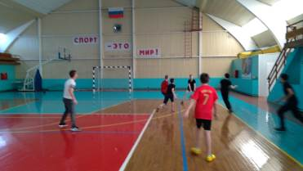
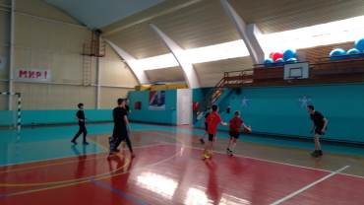
В связи с ограничительными мерами, связанными с распространением новой коронавирусной инфекции, товарищеская игра по баскетболу в рамках проекта «КЭС-баскет» прошла 30 ноября в 8-х классах школы р.п.Евлашево.

Команды-победительницы получат право участвовать в зональных соревнованиях Школьной баскетбольной лиги «КЭС-БАСКЕТ» в Пензенской области среди команд общеобразовательных учреждений.

